QUY TRÌNH SƠN ĐỀ XUẤT — MẪU OAK TRẮNG BẠC (NỘI THẤT)
*Ngày: 06/10/2026 · Độ bóng mục tiêu: siêu mờ 5–10 GU (7 GU ± 2 GU) · Phân loại vật liệu theo LOẠI MÀU*
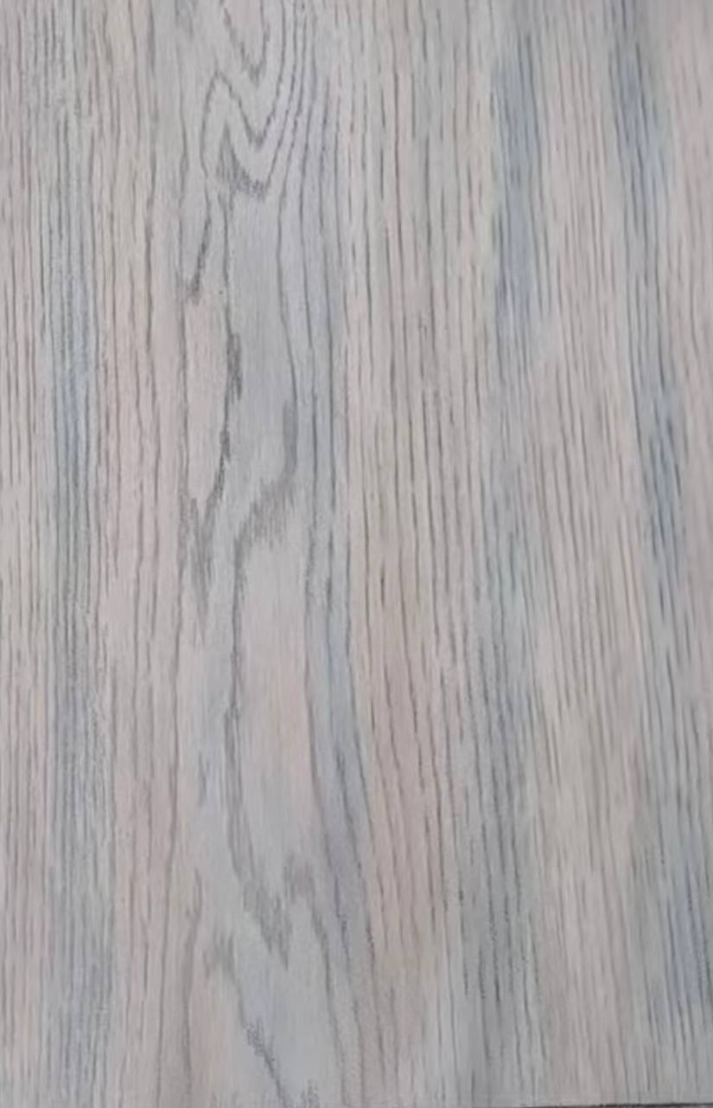
THIẾU ẢNH GỖ MỘC — đề nghị chủ dự án cung cấp. Phôi gỗ đã biết: Gỗ Oak trắng hơi ngả vàng (mạch hở to, dễ đọng màu trong rãnh, nền sáng tự nhiên nên không cần tẩy mạnh, chỉ khử ánh vàng nhẹ ngoài chuyền).
*Lưu ý xử lý mộc ngoài chuyền:* Phôi gỗ Oak trắng mộc xử lý nhám P180–P240, khử sắc vàng tự nhiên nhẹ ngoài chuyền, kiểm soát độ ẩm phôi đạt 8%–12% và vệ sinh sạch bụi trước khi đưa vào chuyền phủ sơn.

PHƯƠNG ÁN 1 — KHUYẾN NGHỊ (CHUẨN CHUNG ĐỀU TÔNG)
*Lý do khuyến nghị:* Bám sát mẫu gốc nhất; áp dụng chuẩn quy trình cho bề mặt đều một tông (màu phẳng đồng nhất, không có đường sớ nổi khối tương phản; không cần chia lớp màu).
TT | Bước chuẩn (số + tên chuẩn) | Vật liệu (loại chung + LOẠI MÀU) | Tỉ lệ pha | Thi công | Thời gian khô | Nhám / bước lặp
1 | Bước 5: Màu nền | MÀU TRONG SUỐT — Dung dịch màu stain trắng bạc (khử vàng, tạo nền sáng đồng đều) | 100 : 100–150 dung môi pha loãng | Phun súng 1 pass hoặc lau đều theo chiều thớ (triệt sắc vàng mộc, định hình nền trắng bạc đều mặt) | 20–30 phút | Không nhám
2 | Bước 19: Sơn Lót Mỏng | SƠN KHÔNG MÀU — Sơn lót trong suốt pha rất loãng (washcoat, độ nhớt 10–12 s NK2) | 100 : 150–200 dung môi pha loãng | Phun lướt 1 pass mỏng, màng ướt 40–50 µm (chống đốm loang trên gỗ Sồi, giữ mở miệng mao quản) | 30–45 phút (chờ khô ráo hoàn toàn) | Không nhám
3 | KIỂM TRA MÀU — DẶM MÀU NẾU LÁC (Bước 6: Sơn màu điều chỉnh) | MÀU TRONG SUỐT — Tinh màu trắng bạc pha rất loãng | 100 : 300–400 dung môi pha loãng | Kiểm tra dưới đèn + dặm sương siêu mịn chỗ lệch màu; tuyệt đối không xả nhám mặt lót trước khi lau màu | 10–15 phút | Không nhám
4 | Bước 9: Lau Glaze | MÀU TRONG SUỐT — Glaze nền pha tinh màu trắng bạc / xám tro rồi pha loãng | Glaze : tinh màu ≈ 100 : 3–8, pha loãng bằng dung môi bay hơi chậm đến 10–12 s; dùng trong 2–3 giờ | Quét/lau miết nhẹ theo chiều thớ cho màu chui vào ghim sớ thớ Sồi, lau thật sạch mặt thịt | 30–45 phút | Không nhám
5 | Bước 20: Sơn Lót | SƠN KHÔNG MÀU — Sơn lót trong suốt kháng ngả vàng (lớp khoá màu) + phụ gia chậm khô | 100 : 120–140 : 3 phụ gia (độ nhớt 12–14 s NK2) | Phun súng caro 2 passes, màng ướt ≥ 100–120 µm (khóa chặt màu trong ghim sớ, bảo vệ tông trắng bạc) | 1–1,5 giờ | Chà xả phẳng #320–#400
6 | Bước 33: Chà nhám giữa lớp (xử lý hạt bụi) | LOẠI KHÁC — Xốp nhám siêu mịn chuyên dụng | — | Xoa nhẹ đều tay khử hạt bụi lồi dọc thớ gỗ, tạo chân bám cơ học cho lớp sơn bóng hoàn thiện | Thao tác sau xả lót | Xốp #400–#500
7 | KIỂM TRA MÀU — DẶM MÀU NẾU LÁC (Bước 7: Màu PAD) | MÀU TRONG SUỐT — Màu stain trắng bạc lau loãng + vải cotton sạch | Pha loãng với dung môi bóng | Kiểm tra mép cạnh và mặt phẳng dưới đèn; dùng vải cotton vỗ/dặm nhẹ chỉnh đều màu các điểm lác do xả nhám | 10–15 phút | Không nhám
8 | Bước 21: Sơn Bóng | SƠN KHÔNG MÀU — Sơn bóng trong suốt kháng ngả vàng siêu mờ 5–10% + phụ gia chống trầy | 100 : 100–120 : 3 phụ gia (độ nhớt 11–13 s NK2) | Phun súng 2 passes đều mặt, áp suất 3 bar, định lượng 0,08–0,10 kg/m² | Khô bụi 30–45 phút · Đóng gói 12–24 giờ | Hoàn thiện (không nhám)

PHƯƠNG ÁN 2 — THAY THẾ (LÓT MÀU + CHÀ MÒN NHẸ)
TT | Bước chuẩn (số + tên chuẩn) | Vật liệu (loại chung + LOẠI MÀU) | Tỉ lệ pha | Thi công | Thời gian khô | Nhám / bước lặp
1 | Bước 5: Màu nền | MÀU TRONG SUỐT — Dung dịch màu stain trắng bạc (khử vàng, tạo nền sáng đồng đều) | 100 : 100–150 dung môi pha loãng | Phun súng 1 pass hoặc lau đều theo chiều thớ | 20–30 phút | Không nhám
2 | Bước 8: Lớp sơn lót nền (Basecoat) | SƠN CÓ MÀU (PIGMENTED) — Sơn lót pha màu trắng bạc / xám tro sáng (pigmented sealer) | 100 : 100–120 dung môi pha loãng (độ nhớt 12–14 s NK2) | Phun súng 1–2 passes mỏng điền sâu vào mao quản thớ Sồi | 30–45 phút | Không nhám
3 | Bước 13: Chà nhám sâu/ Làm mòn lớp sơn | LOẠI KHÁC — Xốp nhám mịn chuyên dụng | — | Chà nhẹ dọc thớ bạt mỏng lớp lót màu trên mặt thịt để lộ thớ vân, giữ màu trắng bạc trong rãnh sớ | Thao tác khi lót ráo | Nhám xốp #320–#400
4 | KIỂM TRA MÀU — DẶM MÀU NẾU LÁC (Bước 6: Sơn màu điều chỉnh) | MÀU TRONG SUỐT — Tinh màu trắng bạc pha rất loãng | 100 : 300–400 dung môi pha loãng | Kiểm tra dưới đèn; phun sương dặm hạt siêu mịn cục bộ vùng bị bạt/lác màu đưa về đúng tông | 10–15 phút | Không nhám
5 | Bước 20: Sơn Lót | SƠN KHÔNG MÀU — Sơn lót trong suốt kháng ngả vàng (lớp khoá màu) + phụ gia chậm khô | 100 : 120–140 : 3 phụ gia (độ nhớt 12–14 s NK2) | Phun súng caro 2 passes, màng ướt ≥ 100–120 µm (khóa cố định màu và tạo liên kết liền khối) | 1–1,5 giờ | Chà xả phẳng #320–#400
6 | Bước 33: Chà nhám giữa lớp (xử lý hạt bụi) | LOẠI KHÁC — Xốp nhám siêu mịn chuyên dụng | — | Xoa nhẹ đều tay khử hạt bụi lồi, tạo chân bám cơ học cho lớp sơn bóng hoàn thiện | Thao tác sau xả lót | Xốp #400–#500
7 | KIỂM TRA MÀU — DẶM MÀU NẾU LÁC (Bước 7: Màu PAD) | MÀU TRONG SUỐT — Màu stain trắng bạc lau loãng + vải cotton sạch | Pha loãng với dung môi bóng | Kiểm tra mép cạnh dưới đèn; dùng vải cotton vỗ/dặm nhẹ chỉnh đều màu các điểm lác do xả nhám | 10–15 phút | Không nhám
8 | Bước 21: Sơn Bóng | SƠN KHÔNG MÀU — Sơn bóng trong suốt kháng ngả vàng siêu mờ 5–10% + phụ gia chống trầy | 100 : 100–120 : 3 phụ gia (độ nhớt 11–13 s NK2) | Phun súng 2 passes đều mặt, áp suất 3 bar, định lượng 0,08–0,10 kg/m² | Khô bụi 30–45 phút · Đóng gói 12–24 giờ | Hoàn thiện (không nhám)
- Khác biệt chính: Tuyến thay thế không dùng washcoat và không lau glaze, mà dùng sơn lót pha màu trắng bạc (Bước 8) kết hợp chà nhẹ làm mòn (Bước 13) để lộ thớ vân gỗ Sồi, tạo màng sơn đồng nhất liền khối, loại trừ nguy cơ bong tróc cơ học và rút ngắn thời gian thao tác.
- Ưu/nhược điểm: Màng sơn liên kết liền khối rất bền bám; tuy nhiên yêu cầu kỹ thuật chà nhám tinh tế để độ lộ vân đồng đều trên toàn bộ bề mặt.

LƯU Ý BẮT BUỘC
- Trước khi lau màu (Phương án 1): Bề mặt sơn lót mỏng (washcoat) phải khô tương đối hoàn toàn; tuyệt đối không xả nhám hoặc gây trầy xước mặt lót vì màu sẽ chui vào vết xước gây thâm màu; không để màng sơn bị khô bụi (dry spray); nếu bắt buộc xả hạt bụi thì dùng nhám rất mịn, xả cực nhẹ rồi thổi sạch bụi và lau sạch trước khi lau màu.
- Sau MỖI lần chà nhám: Bắt buộc kiểm tra màu dưới đèn chuẩn — vùng nào bị lác hoặc bạt màu thì dặm lại đúng tông (phun sương màu loãng Bước 6 hoặc dặm pad Bước 7) rồi mới thi công lớp sơn phủ kế tiếp.
- Pha màu lau và thời gian sống: Sử dụng glaze nền pha tinh màu trắng bạc (tỉ lệ thử nghiệm 100 : 3–8), pha loãng bằng dung môi bay hơi chậm đến độ nhớt ~10–12 s (NK2); hỗn hợp sau khi pha phải dùng hết trong vòng 2–3 giờ.
- Kiểm soát tính năng kháng ngả vàng và độ bám dính: Toàn bộ các lớp sơn lót và sơn bóng không màu phải có tính năng kháng ngả vàng (Non-yellowing) để bảo vệ tông trắng bạc không bị ố vàng theo thời gian; lớp lót khóa màu phải phun đủ màng ướt ≥ 100–120 µm; bắt buộc thử nghiệm cắt ca-rô và giật băng keo (ASTM D3359) trên thẻ mẫu sau khi khô ≥ 20–24 giờ, đạt cấp 4B–5B mới cho chạy chuyền sản xuất.
- Thời gian khô trước khi đóng gói: Đảm bảo sản phẩm hoàn thiện khô tối thiểu 12–24 giờ trước khi tiến hành đóng gói xuất xưởng.

